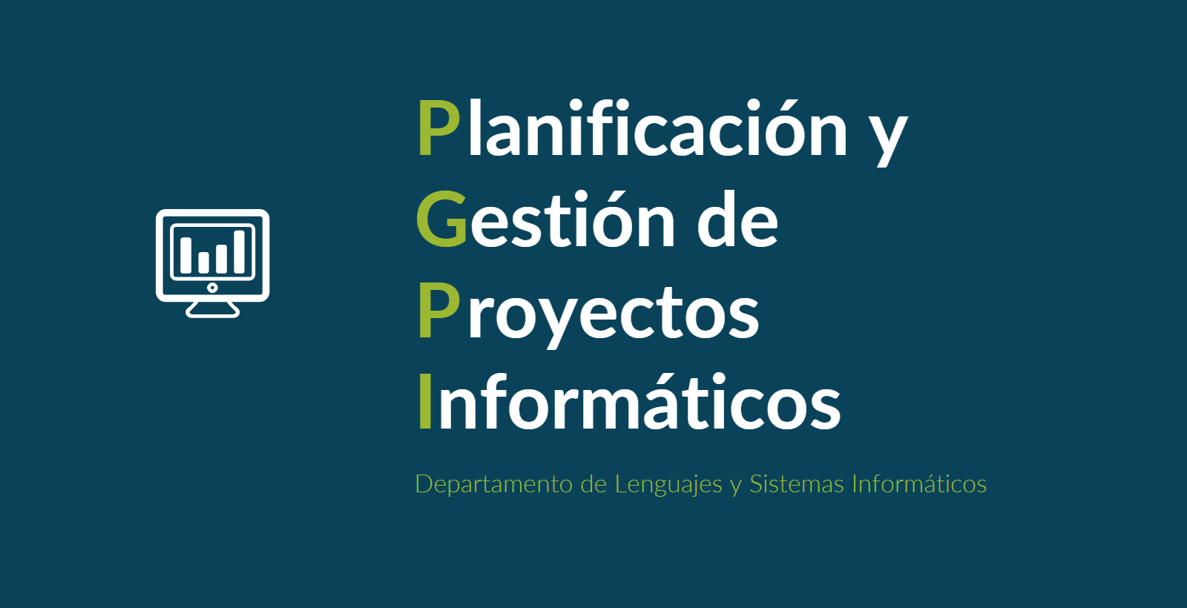

Documento del grupo: L1.14

Tabla de versiones:

| **FECHA** | **DESCRIPCIÓN** |
| --- | --- |
| 26/10/2024 | Creación y relleno del documento |

| **PROYECTO** | Sistema de reserva de clases para academia | **CÓDIGO DE PROYECTO** | 2024-114 | **FECHA DE ELABORACIÓN** | 25/10/2024 |
| --- | --- | --- | --- | --- | --- |

**METODOLOGÍA EN LOS PROCESOS**

| **Definir las actividades** | Las actividades se identificarán mediante la descomposición del proyecto en tareas específicas, siguiendo la EDT. Estas tareas se codificarán dependiendo de su posición en la EDT. |
| --- | --- |
| **Secuenciar las actividades** | El secuenciamiento se llevará a cabo utilizando el método de la ruta crítica (CPM), para identificar las actividades dependientes y su secuencia lógica. |
| **Estimar la duración de las actividades** | Ya que usamos el método de la ruta crítica y los diagramas de Gantt podremos definir en cada actividad una duración estimada. |
| **Desarrollar el cronograma** | El cronograma se desarrollará utilizando MS Project, aplicando las actividades secuenciadas y estimadas para generar el diagrama de Gantt y la ruta crítica |

**HERRAMIENTAS PARA LA GESTIÓN DEL CRONOGRAMA**

| Microsoft Project. |
| --- |

**ESTIMACIONES DE TIEMPO**

| **UNIDADES DE MEDIDA** | **NIVEL DE PRECISIÓN** | **RESERVAS DE CONTINGENCIA** |
| --- | --- | --- |
| Para medir el tiempo utilizaremos las horas, ya que permite un buen nivel de detalle. | Las estimaciones tendrán un nivel de precisión de una ± 1 hora. | Se reservará el 10% del tiempo total estimado para solventar posibles retrasos no previstos. |

**FORMATO DE PRESENTACIÓN DEL CRONOGRAMA**

| El cronograma se presentará en el formato utilizado en la aplicación de MS Project, definiendo los hitos, las actividades, y los paquetes de trabajo de la EDT. También se mostrarán las dependencias y los presupuestos de cada uno de los elementos, representándolos de forma escalonada. |
| --- |

**SEGUIMIENTO Y CONTROL DEL CRONOGRAMA**

| **Métrica de avance del cronograma** | El porcentaje de avance de cada actividad se medirá en base al porcentaje de tareas completadas. Los responsables de cada tarea reportarán el progreso semanalmente apoyándose en el cronograma realizado en MS project. |
| --- | --- |
| **Cuentas de control de la EDT** | Las cuentas de control se alinearán con los paquetes de trabajo de la EDT respectivamente, es decir, tanto la documentación, frontend, backend, tareas complementarias y las conclusiones tendrán sus cuentas de control asociadas, las cuales permitirán un seguimiento detallado del avance de los entregables. |
| **Informes de estado** | Los informes de estado se generarán cada semana y se presentarán al patrocinador del proyecto, detallando el avance respecto al cronograma. |
| **Actualización del cronograma** | El cronograma se actualizará cuando haya cambios significativos, como cambios en la duración de actividades o retrasos críticos, y se ajustará el cronograma. |

| **ITERACIONES** | | |
| --- | --- | --- |
| **#** | **DURACIÓN** | **DESCRIPCIÓN, ALCANCE Y ENTREGABLES** |
| I1 | 1 semana | Implementación de las interfaces para el inicio de sesión, registro de usuarios y restablecimiento de contraseñas.  Entregable: Versión inicial con funcionalidad de autenticación. |
| I2 | 1 semana | Creación de funcionalidades para visualizar clases disponibles, reservar clases y procesar pagos a través de la pasarela.  Entregable: Módulo de reservas y pagos funcional y pruebas iniciales de usabilidad. |
| I3 | 1 semana | Realización de pruebas de integración y rendimiento, corrección de errores, y finalización del manual de uso.  Entregable: Aplicación probada y lista para el despliegue en el entorno de producción junto con un manual de uso. |